7. CASOS DE USO
7.1. Diagrama Geral de Casos de Usos

Figura 1 - Diagrama de Casos de Uso
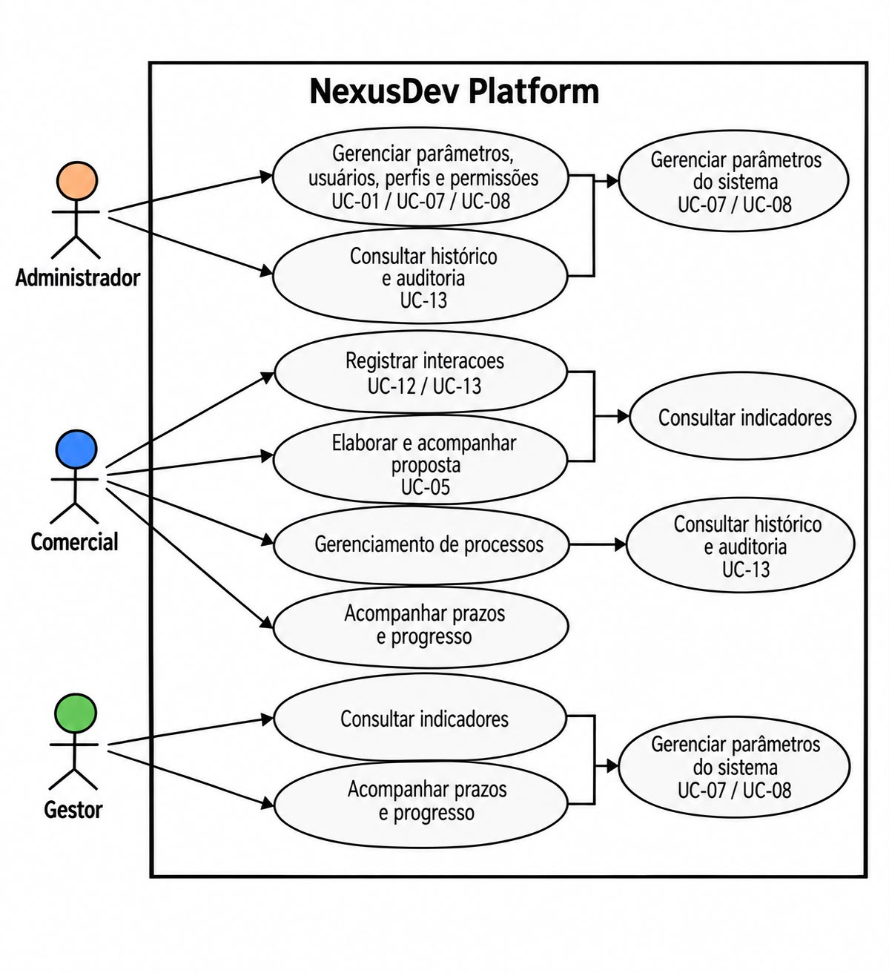Fonte: elaborado pelos próprios autores (2026)

